ESTADO DO RIO GRANDE DO NORTE
CÂMARA MUNICIPAL DE SÃO JOÃO DO SABUGI

REQUERIMENTO Nº. 003/2026

Requeiro a V. Ex.ª, com base no artigo 154 do Regimento Interno e ouvido o plenário desta casa, requer que seja enviado ofício ao Secretário Estadual de Recursos Hídricos (SEMARH), o Sr. Paulo Varella, solicitando que faça uma adutora de engate rápido para atender as necessidades do nosso município.

JUSTIFICATIVA EM PLENÁRIO

Sala das Sessões, em 11 de fevereiro de 2026.

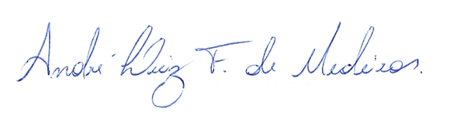

______________________________________________________________
CARLOS EDUARDO FLORÊNCIO DE MEDEIROS FERNANDES
VEREADOR – AUTOR

